Elevmetodekort

Læg en plan

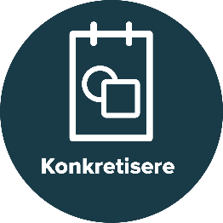

Vejledning

Der er tre arbejdsark til dette metodekort:

- Materialeliste
  - Udarbejd en materialeliste over de materialer, I kan få brug for. Nogle kan være givet på forhånd. I kan tage udgangspunkt i jeres ‘Arbejdstegning’.

- Konstruktionsliste
  - Brug jeres ‘Arbejdstegning’ som udgangspunkt.
  - Få så mange detaljer med som muligt.
  - Til sidst deler I opgaverne mellem jer, så alle får noget at lave.

- Tidsplan
  - Brug engineering designprocessen og jeres ‘Konstruktionsvejledning’ som udgangspunkt for at udarbejde en tidsplan for jeres arbejde.
  - Det kan være en god ide, at I gør det i baglæns rækkefølge.
  - I kan evt. starte med at bruge post-it, så I kan bytte rundt undervejs.
  - Måske I kan skrive tider på.

Materialer
- Post-it
- Arbejdsark på 3 sider pr. gruppe.

Elevmetodekort

Læg en plan: Materialeliste
Arbejdsark 1/3

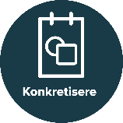
Brug jeres arbejdstegning.

Det skal vi bruge | Hvor kan det skaffes? | Hvem?  (Initialer)

Elevmetodekort

Læg en plan:
Konstruktionsliste
Arbejdsark 2/3

Kig på jeres ‘Arbejdstegning’. Hvad skal I gøre, for at I kan konstruere jeres prototype? Prøv at få så mange detaljer med som muligt.
Til sidst fordeler I opgaverne mellem jer.

Hvad skal gøres? | Hvem?  (Initialer)
Materialerne fra materialelisten skal findes frem

Elevmetodekort

Læg en plan: Tidsplan
Arbejdsark 3/3

Præsentation af
jeres prototype



Nu

